

Diseño de interfaces

Temporis:

Una herramienta accesible para el control y la optimización de nuestro tiempo

Introducción

1. Sistema de Diseño (Visual Design System)
El diseño de Temporis se ha concebido bajo los principios de modernidad, accesibilidad y eficiencia, utilizando una paleta de colores y una tipografía que favorecen la concentración del usuario.
- Paleta de Colores: Se ha implementado un Modo Oscuro (Dark Mode) predominante, utilizando tonos grises muy oscuros y negros para el fondo (#121212), lo que reduce la fatiga visual. Los colores de acento (azul eléctrico y turquesa) se utilizan para resaltar elementos activos y botones de acción principal (FAB o Botones de Acción Flotante).
- Tipografía: Se utiliza una fuente Sans Serif, de alta legibilidad, variando los pesos (Bold para títulos, Regular para cuerpo) para establecer una jerarquía visual clara.
- Iconografía: Uso de iconos lineales y rellenos de la librería Material Symbols, que resultan familiares y predecibles para el usuario de Android.

2. Componentes Reutilizables
Para garantizar la consistencia, la aplicación se construye sobre una librería de componentes propios:
- Cards (Tarjetas): Utilizadas en la pantalla de "Timers" y "News" para agrupar información de forma modular.
- Botones de Acción Flotante (FAB): Centralizan las acciones de creación (añadir nuevo temporizador).
- Bottom Navigation Bar: Permite el acceso rápido a las secciones de Inicio, Temporizadores, Estadísticas y Perfil.

3. Descripción de Pantallas (Prototipo Final)

3.1. Pantalla de Temporizadores (Gestión CRUD)
Es el núcleo de la aplicación. Presenta una lista vertical de tarjetas donde cada una muestra el nombre, la duración y un interruptor (switch) para activar/desactivar la tarea. El diseño permite identificar de un vistazo qué actividades están configuradas.
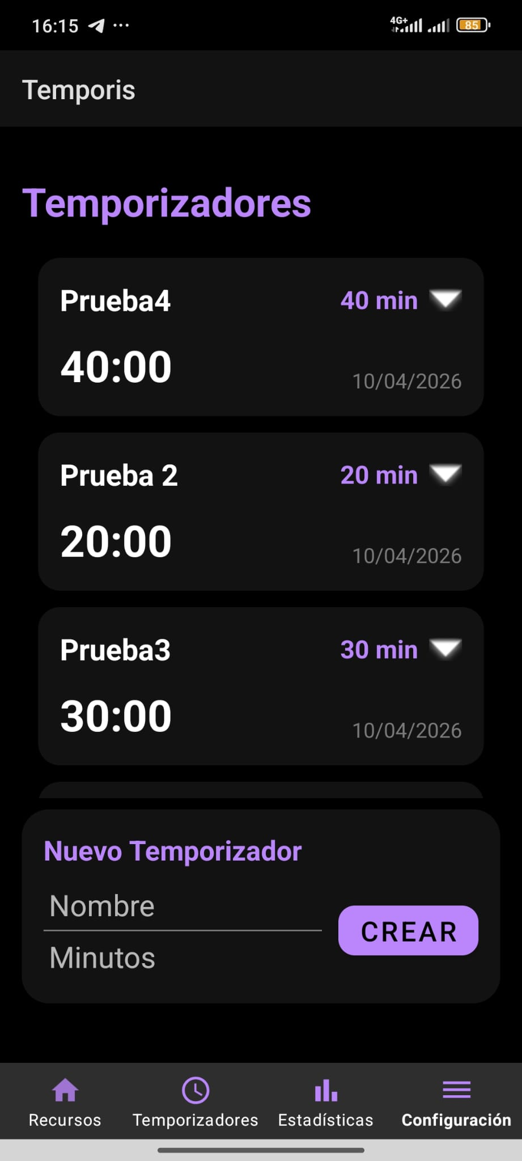
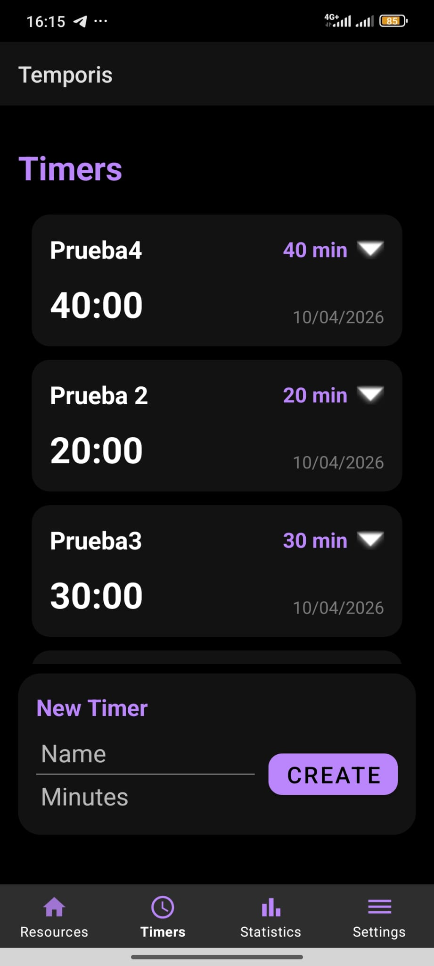

3.2. Sección de Noticias y Comunidad (Posts)
Presenta un formato de "feed" elegante con imágenes de alta calidad y titulares claros. Cada tarjeta incluye un botón para acceder al contenido completo mediante una URL externa, integrando perfectamente información relevante para el usuario.

3.3. Configuración y Perfil
Pantalla organizada mediante listas de ajustes con iconos descriptivos. Incluye secciones para la gestión de la cuenta (autenticación), preferencias de la aplicación y herramientas de accesibilidad, reforzando el compromiso de Temporis con la inclusión.

3.4. Estadísticas (Visualización de datos)
(Nota: Aquí puedes describir cómo los registros de tiempo se transforman en gráficas o listas de historial, basándote en la clase TimeRegister que definimos anteriormente).

4. Mapa de Navegación y Usabilidad
La navegación es intuitiva gracias a la barra inferior, eliminando la necesidad de menús complejos. La tasa de error se minimiza mediante el uso de diálogos de confirmación y una disposición de elementos que evita clics accidentales.

